IDEA 安装与配置

For windows

相比轻量的Eclipse，IDEA更加智能，包括代码提示、纠错等功能。但IDEA不是免费的软件，多一步认证操作。

## 1 认证

JetBrains(IEDA、CLion、Pycharm等)针对学生提供了正版免费使用资格。但需要完成学生认证，其中邮箱需要填含有edu的邮箱（比如北航邮箱，亲测有效）。学生认证可以按照这篇博客，操作比较简单：

<https://blog.csdn.net/qq_45656879/article/details/104606348>

完成认证后即可免费使用以下所有软件：

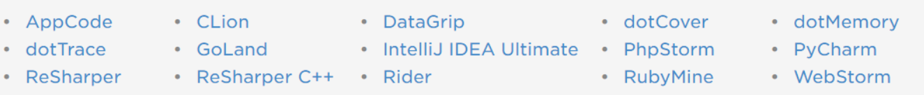

(不过学生认证有效期是一年，第二年快到期时会有邮箱提示，重新验证即可

## 2 基础配置

这里以jdk1.8，最新的IDEA2020.3为例进行讲解。

1. 首次打开IDEA，没有打开的项目，主界面大概长这样：

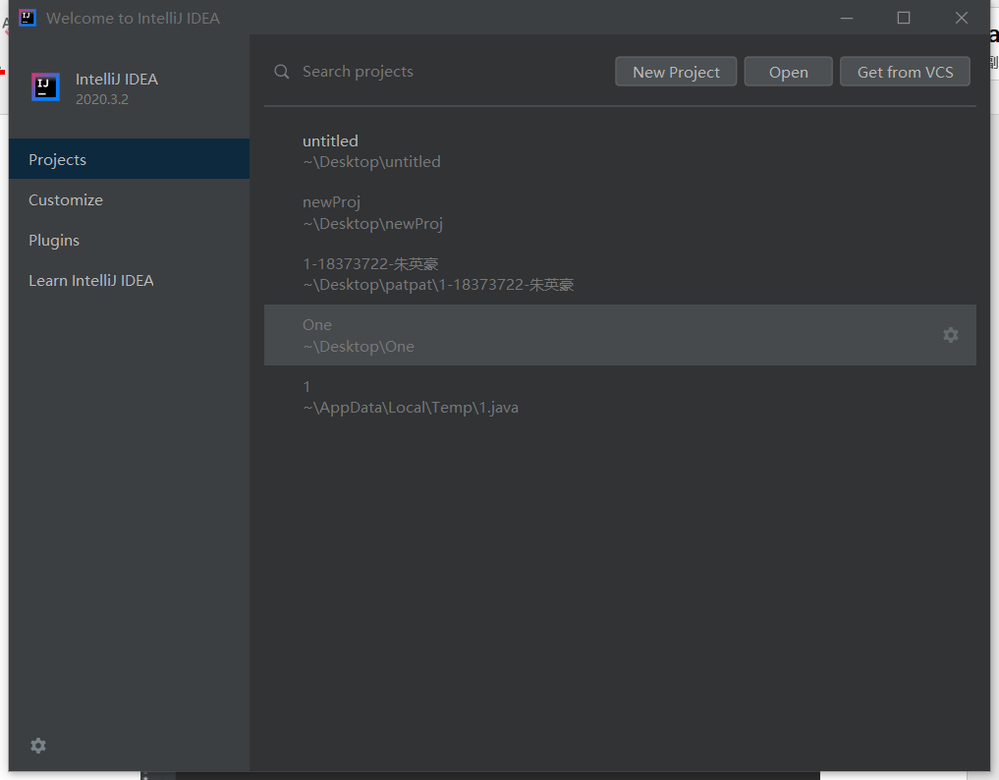

1. 点击右上角的“New Project”，新建一个项目：

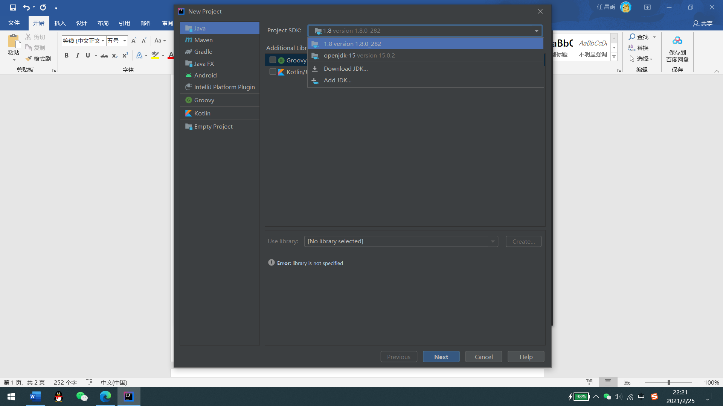

1. 可以看到需要选择Project SDK，我安装了jdk1.8和jdk15，所以列表里会显示两个。如果没有JDK，可以选择下面的Download JDK进行下载，也可以通过Add JDK，指向本地的jdk路径进行配置。然后点击Next
2. 此界面再点击Next:

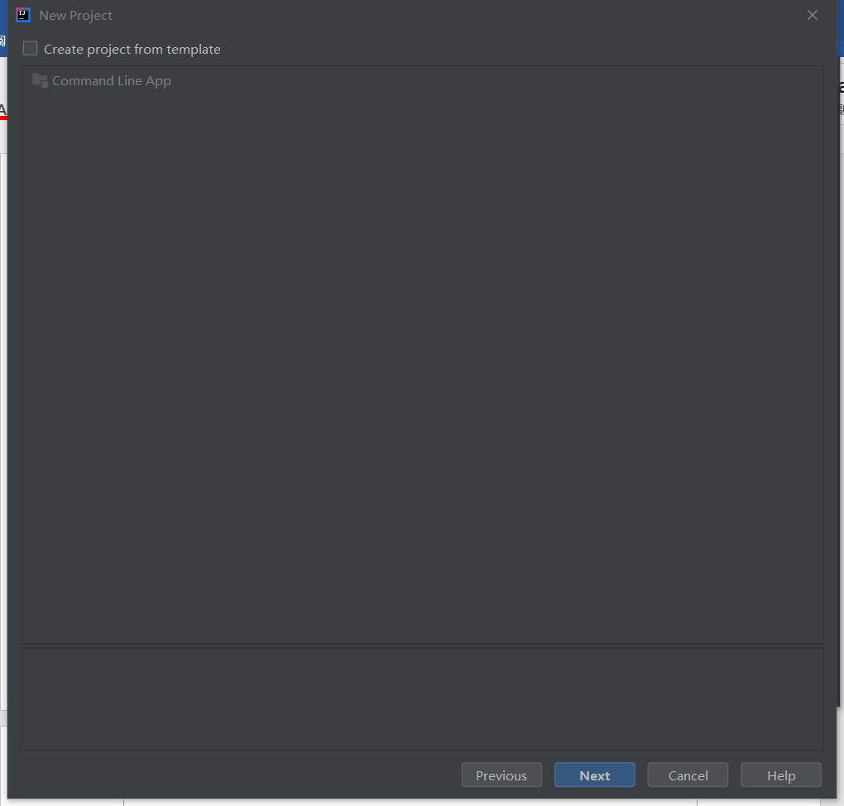

1. 之后进入这个页面，Project name是整个项目文件夹的名字（这里叫Myproj），Project location是项目的路径（这里是桌面），然后点击Finish：

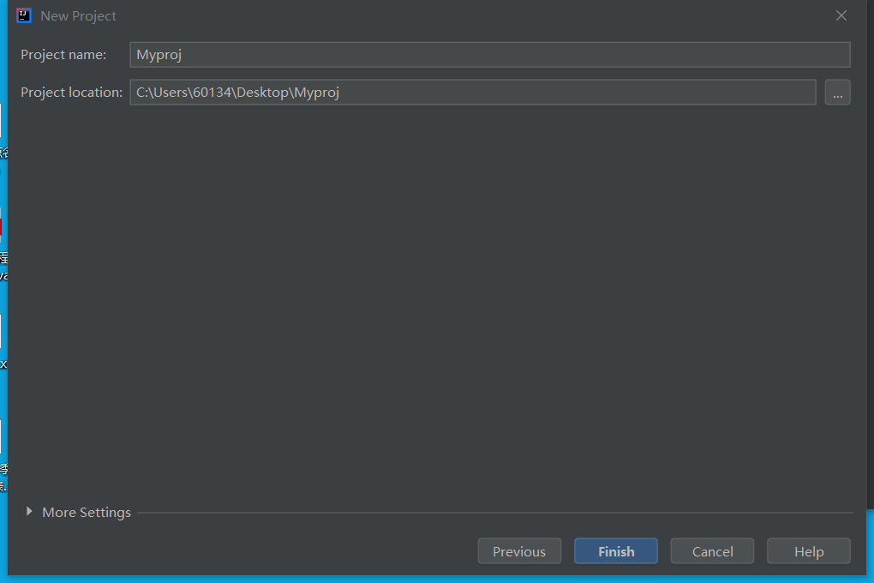

1. 之后就进入了这个项目，点开src，可以看到是个空项目：

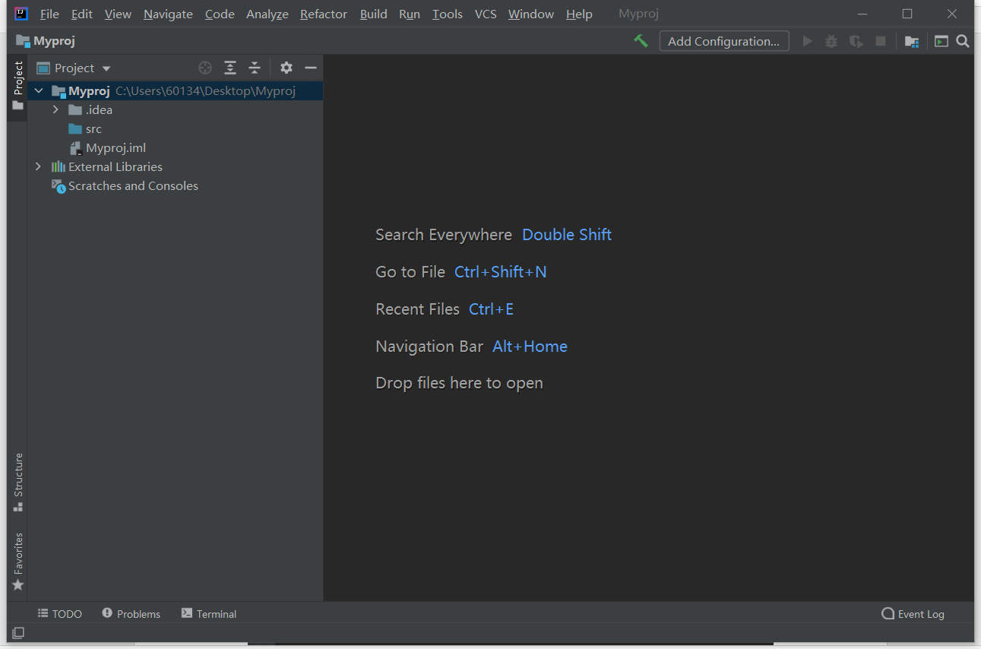

注意src文件夹标注为蓝色，表示这个是项目的sources root，

1. 我们在里面新建一个文件，如Main。Src点击右键，New -> Java Class -> 输入Main

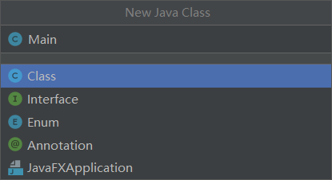

1. 编辑器会为Main.java自动生成一些代码

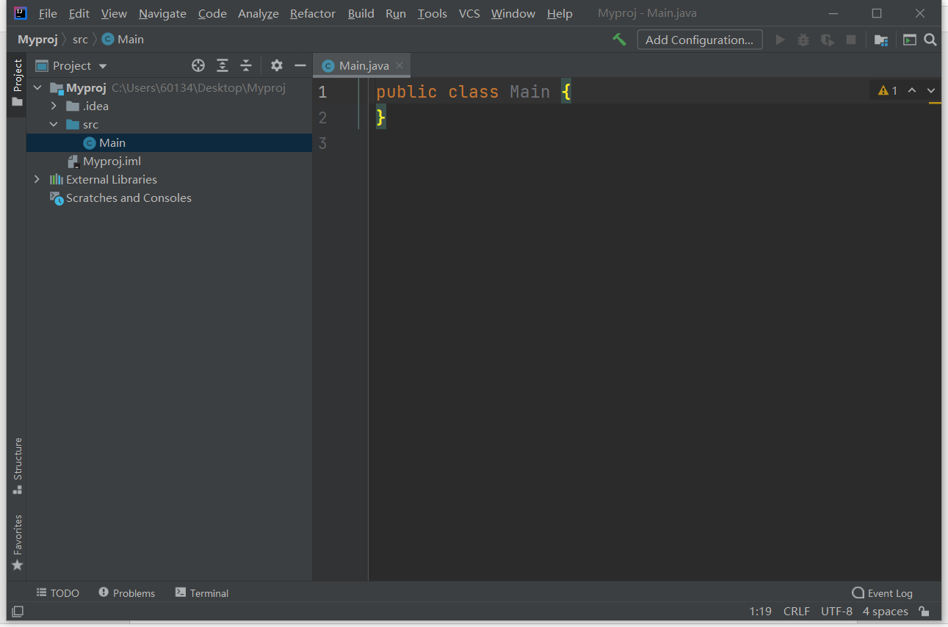

1. 我们在花括号内输入以下内容：

|  |
| --- |
| public static void main(String[] args){  System.out.println("Hello");  } |

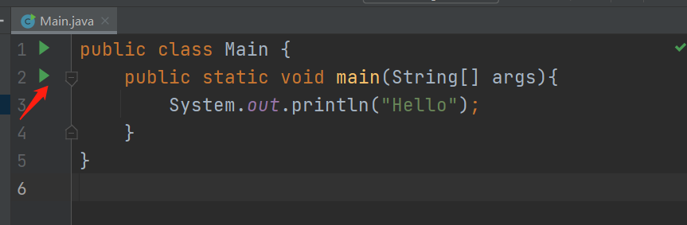

可以看到行号栏会显示出绿色小三角。我们点第2行的小三角，只运行Main.main()

1. 可以看到终端正常打印出了Hello，说明配置成功。

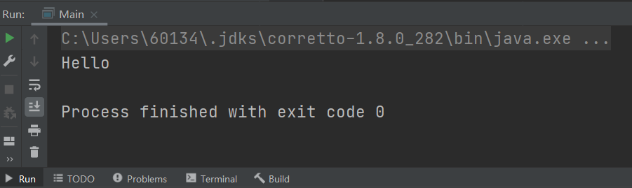

## 3 其他配置

其他操作（如更改字体大小，颜色风格，设置快捷键）可自行百度。这里不再赘述。

关于IDEA的更多使用技巧和好功能，可以参考github上6系OO的文档说明： <https://github.com/OO-guide-2019/idea-guide-preview>